LAPORAN PENGUJIAN PERANGKAT LUNAK
UNISMUH ComputeHub
Academic HPC Platform — Program Studi Informatika, Universitas Muhammadiyah Makassar

Pengujian Otomatis End-to-End · API · Keamanan · Performa · Responsif · Per-Peran
Kerangka uji: Playwright (Chromium) — 7 project pengujian

Metrik | Nilai
Total kasus uji | 92
Lulus | 90
Skip (kondisional sah) | 2
Gagal | 0
Flaky | 0
Durasi | ± 2,1 menit
Tanggal | 8–9 Juli 2026
Build | main (DB PostgreSQL lokal)

0 kegagalan fungsional · 0 celah otorisasi/injeksi · 0 error fatal JavaScript.

Daftar Isi
1. Ringkasan Eksekutif
2. Konteks & Prinsip Pengujian
3. Lingkungan & Alat Uji
4. Metodologi & Cakupan Project
5. Hasil Fungsional per Fitur (dengan tangkapan layar)
6. Pengujian Per-Peran (Super Admin · Admin · Dosen · Mahasiswa)
7. Pengujian Keamanan
8. Pengujian Performa
9. Pengujian Responsif (Mobile & Tablet)
10. Temuan (Bug) & Perbaikan
11. Observasi
12. Inventaris Kasus Uji
13. Kesimpulan
Lampiran: Cara Menjalankan & Artefak

1. Ringkasan Eksekutif
Dokumen ini melaporkan pengujian otomatis menyeluruh terhadap aplikasi UNISMUH ComputeHub — platform komputasi GPU (HPC) untuk sivitas akademika. Pengujian dilakukan memakai Playwright pada peramban Chromium melalui 7 project pengujian (publik, API, keamanan, desktop, mobile, tablet, performa) yang mencakup seluruh rute aplikasi, otorisasi keempat peran pengguna, keamanan (OWASP), performa, dan keterbacaan pada berbagai ukuran layar.
Hasil akhir: dari 92 kasus uji, 90 LULUS, 2 di-skip secara sah (kondisional), 0 GAGAL, dan 0 flaky, dengan durasi sekitar 2,1 menit. Dua temuan UX (BUG-001 & BUG-002) telah diperbaiki dan regresinya dikunci oleh kasus uji. Tidak ditemukan celah otorisasi, injeksi, maupun error fatal.

Sorotan
- Fitur baru 'Unduh folder & seluruh workspace (.zip)' diuji penuh (API + UI) — semua LULUS.
- Cakupan 4 peran: Super Admin, Admin, Dosen, dan Mahasiswa (matriks otorisasi API + UI role-aware).
- Privilege-escalation (mahasiswa → endpoint admin) DIBUKTIKAN ditolak (HTTP 403).
- Keamanan: header anti-clickjacking, HSTS, CSP; directory traversal, SQLi, dan XSS ditolak.
- Bersifat NON-DESTRUKTIF: dijalankan pada server produksi bersama tanpa mengganggu pengguna nyata.

2. Konteks & Prinsip Pengujian
Pengujian dijalankan pada server yang dipakai pengguna nyata (produksi bersama). Karena itu seluruh rangkaian uji dirancang NON-DESTRUKTIF:
- Autentikasi via injeksi token (reuse session_token akun yang ada) — tidak menendang sesi pengguna.
- Operasi berkas hanya pada /persist milik akun UJI sendiri (terisolasi, reversibel).
- Tanpa load-test masif (risiko DoS) dan tanpa menguras rate-limit login (risiko mengunci pengguna).
- Keamanan diuji dengan memverifikasi aplikasi MENOLAK serangan — bukan mengeksploitasi/merusak.
- Server headless (tanpa layar) → mode headless + video + trace + screenshot memberi peninjauan visual setara.

3. Lingkungan & Alat Uji
Komponen | Detail
Aplikasi | UNISMUH ComputeHub (React + Vite + FastAPI)
Base URL uji | http://127.0.0.1:8088 (same-origin dengan backend)
Basis data | PostgreSQL lokal (Docker) — latensi rendah
Kerangka uji | Playwright (Chromium bundel Playwright)
Mode | Headless · 2 workers · retry 1 · slowMo 200ms
Artefak | Screenshot · Video · Trace (per langkah) · HTML/JUnit/JSON report
Server | hpc-ai — 2× NVIDIA L40S 46 GB (produksi bersama)

4. Metodologi & Cakupan Project
Suite terbagi menjadi 7 project pengujian:
Project | Peran / Viewport | Lulus | Skip | Gagal
public | tanpa auth (Desktop Chrome) | 7 | 0 | 0
api | bearer admin/super-admin/student/dosen | 15 | 1 | 0
security | context per-peran | 9 | 0 | 0
desktop | admin + mahasiswa/dosen · 1440×900 | 42 | 1 | 0
mobile | Pixel 7 (412×839) | 5 | 0 | 0
tablet | 820×1180 | 5 | 0 | 0
performance | admin · 1440×900 | 7 | 0 | 0
TOTAL | — | 90 | 2 | 0

5. Hasil Fungsional per Fitur (dengan tangkapan layar)

5.1 Autentikasi & Halaman Publik
Login, validasi form, penolakan kredensial salah, toggle password, landing, halaman 404, dan pengalihan rute terproteksi ke /welcome.
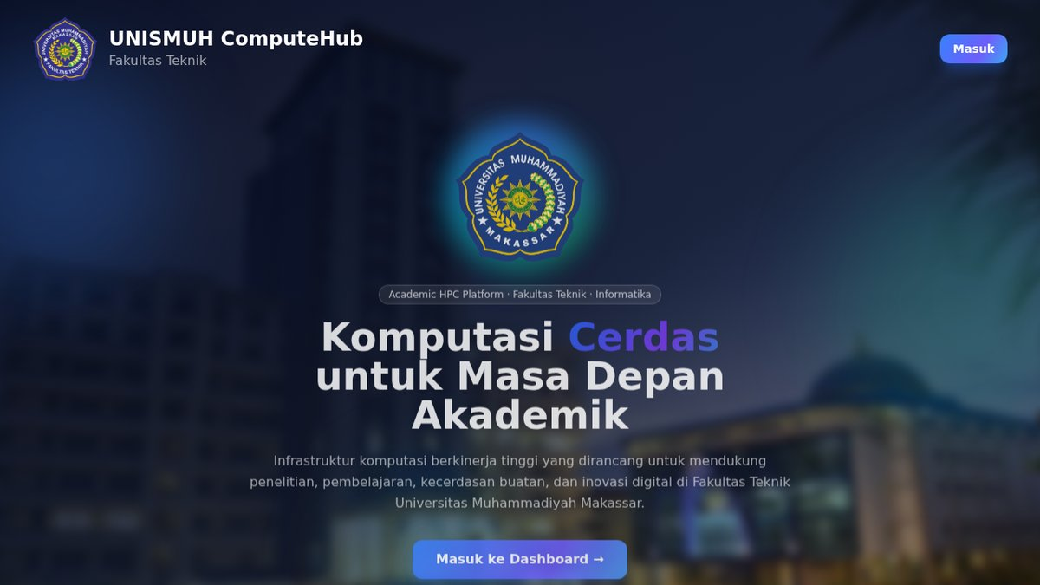
Gambar: Halaman Landing/Welcome (publik)
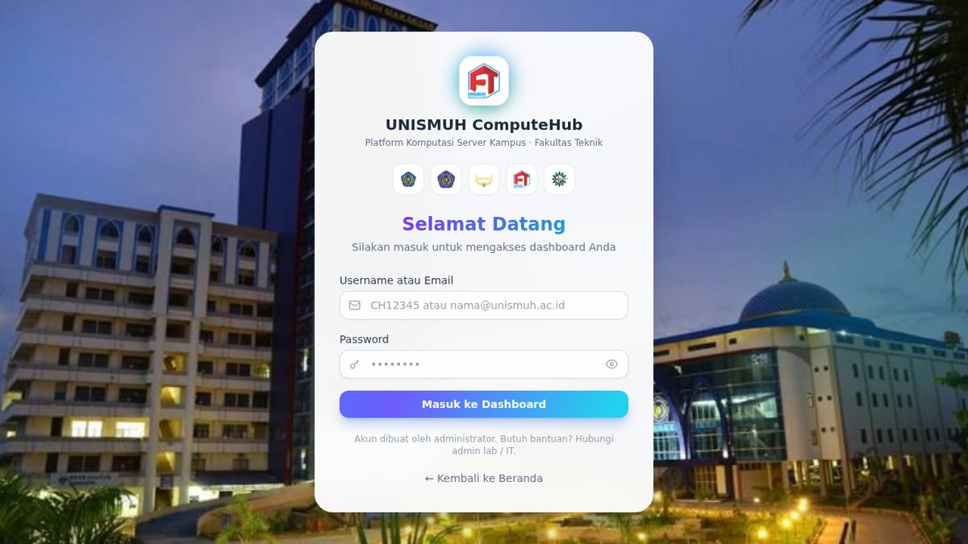
Gambar: Halaman Login
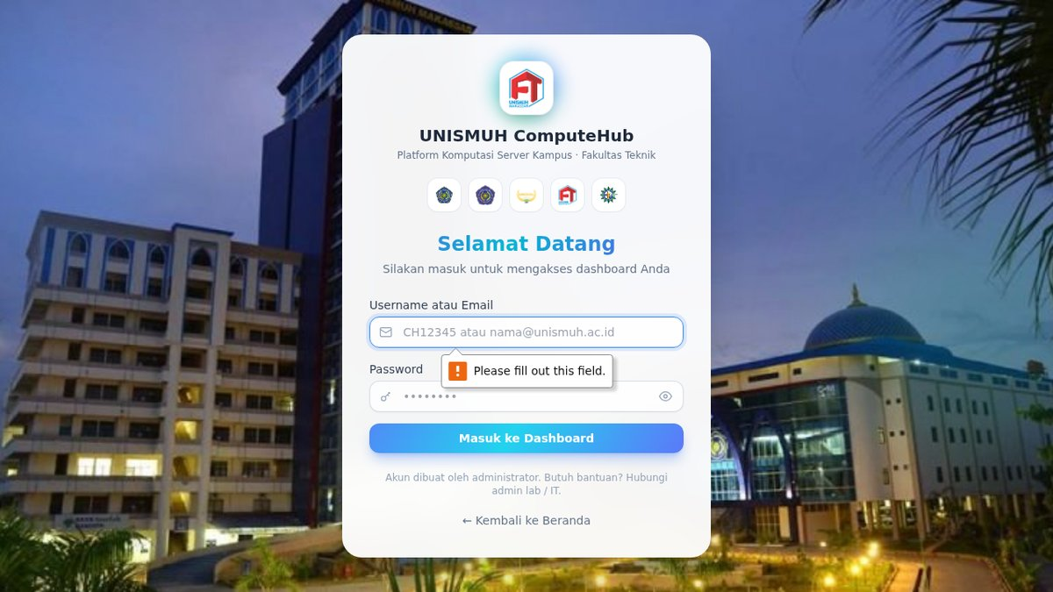
Gambar: Validasi saat form dikosongkan
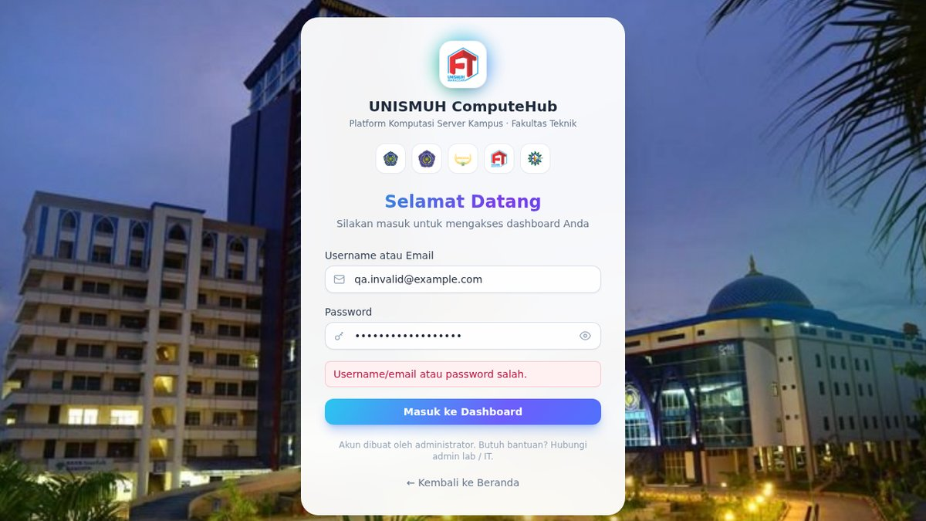
Gambar: Kredensial salah ditolak (tanpa membocorkan info)
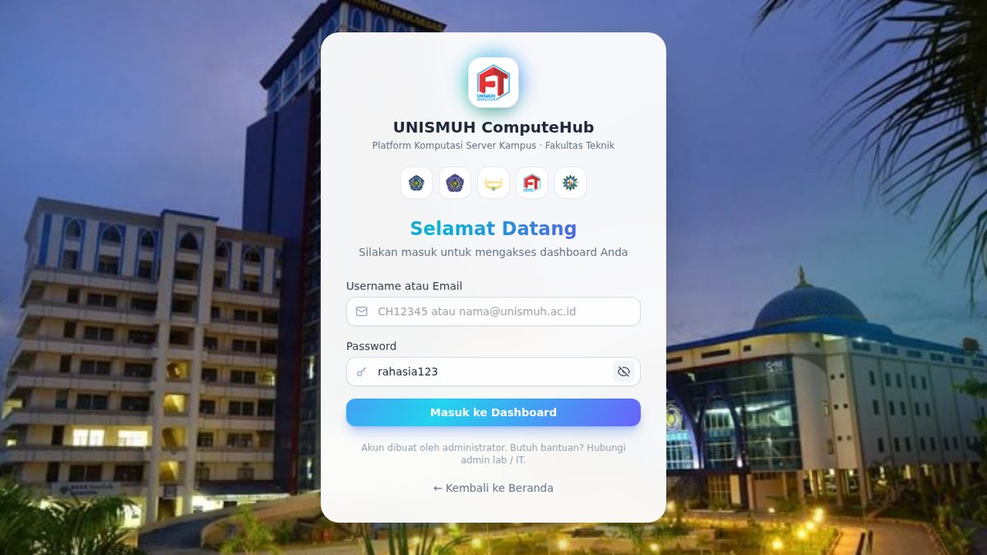
Gambar: Toggle tampilkan kata sandi
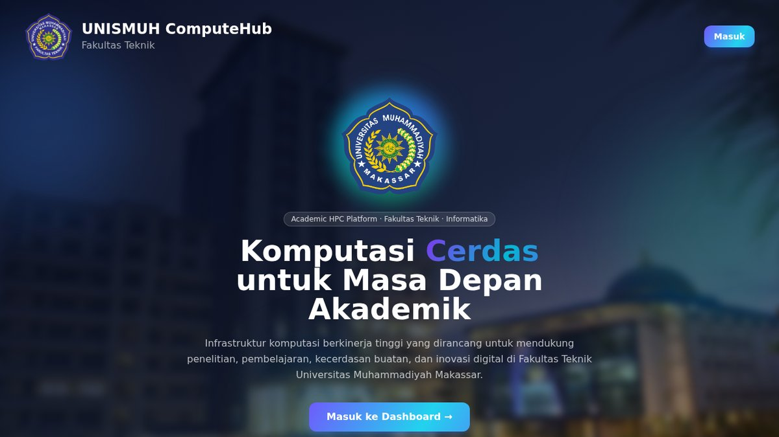
Gambar: Rute terproteksi dialihkan ke /welcome (belum login)
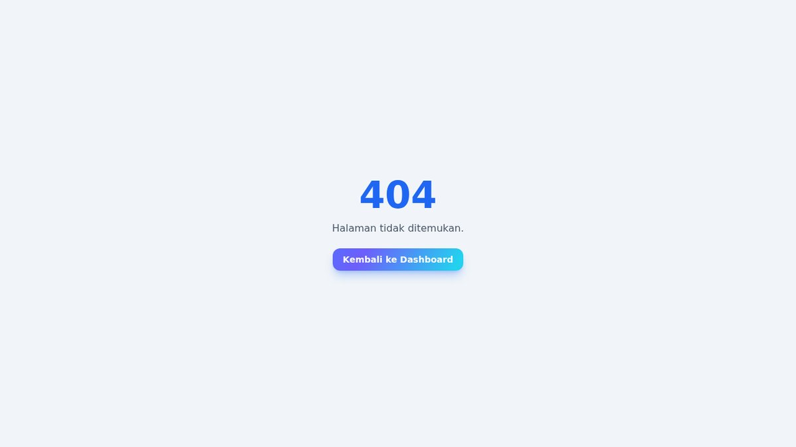
Gambar: Halaman 404 untuk rute tak dikenal

5.2 Dashboard
Dashboard menampilkan ringkasan job, status GPU/CPU/RAM, dan kebijakan eksekusi (admin).
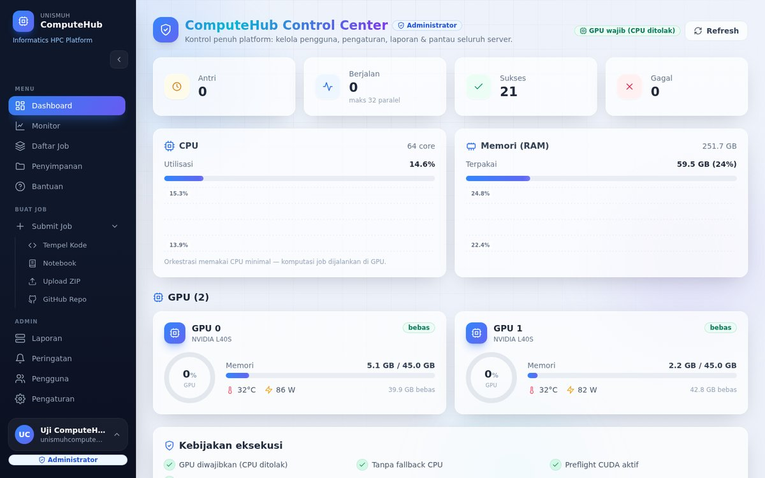
Gambar: Dashboard (peran admin)

5.3 Daftar Job
Daftar job, filter status, dan halaman detail job. Eksekusi job nyata sengaja tidak dipicu untuk melindungi antrian/GPU produksi.
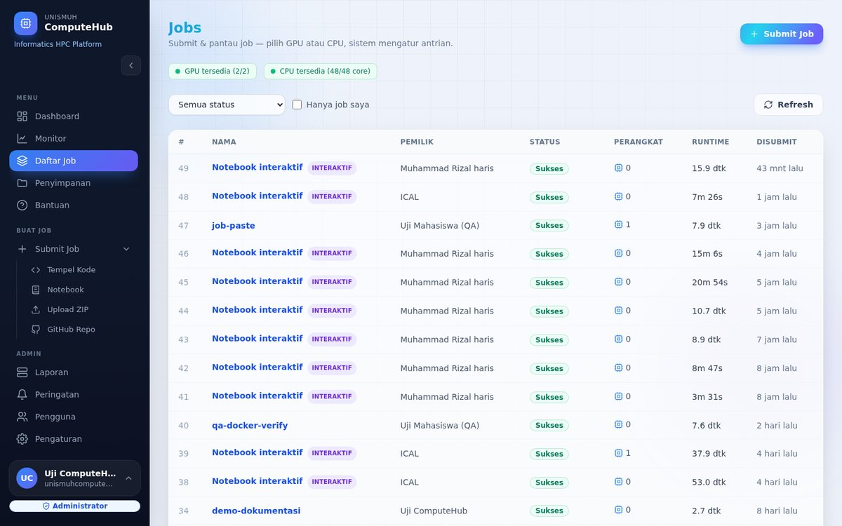
Gambar: Daftar Job
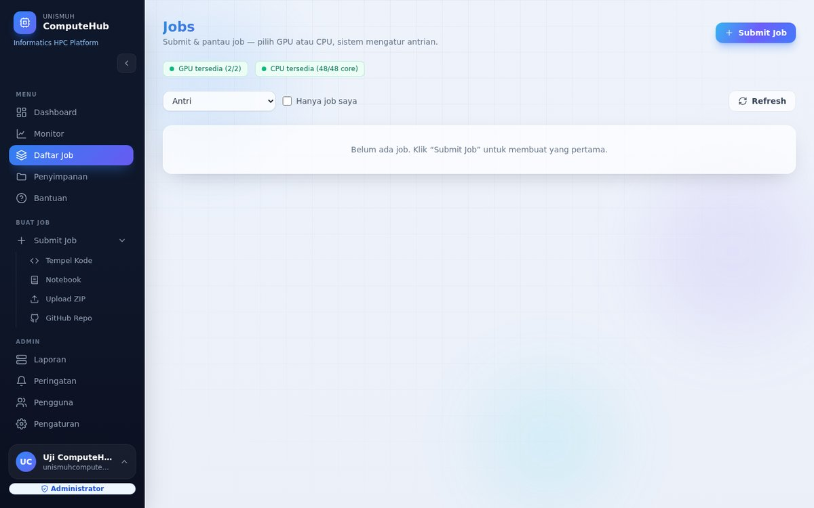
Gambar: Filter status job diterapkan
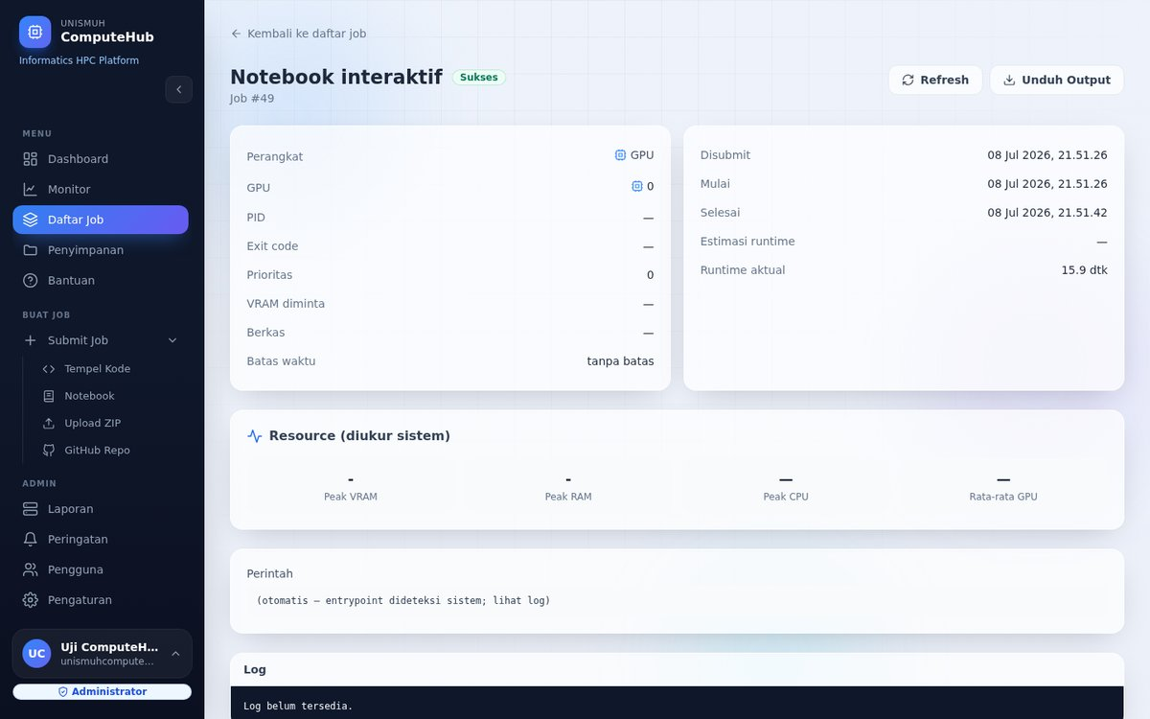
Gambar: Detail job

5.4 Penyimpanan & Unduh Folder (fitur baru)
Halaman Penyimpanan (workspace persisten /persist) — indikator kuota, unggah berkas, dan FITUR BARU: unduh folder & seluruh workspace sebagai .zip (tombol 'Unduh semua').
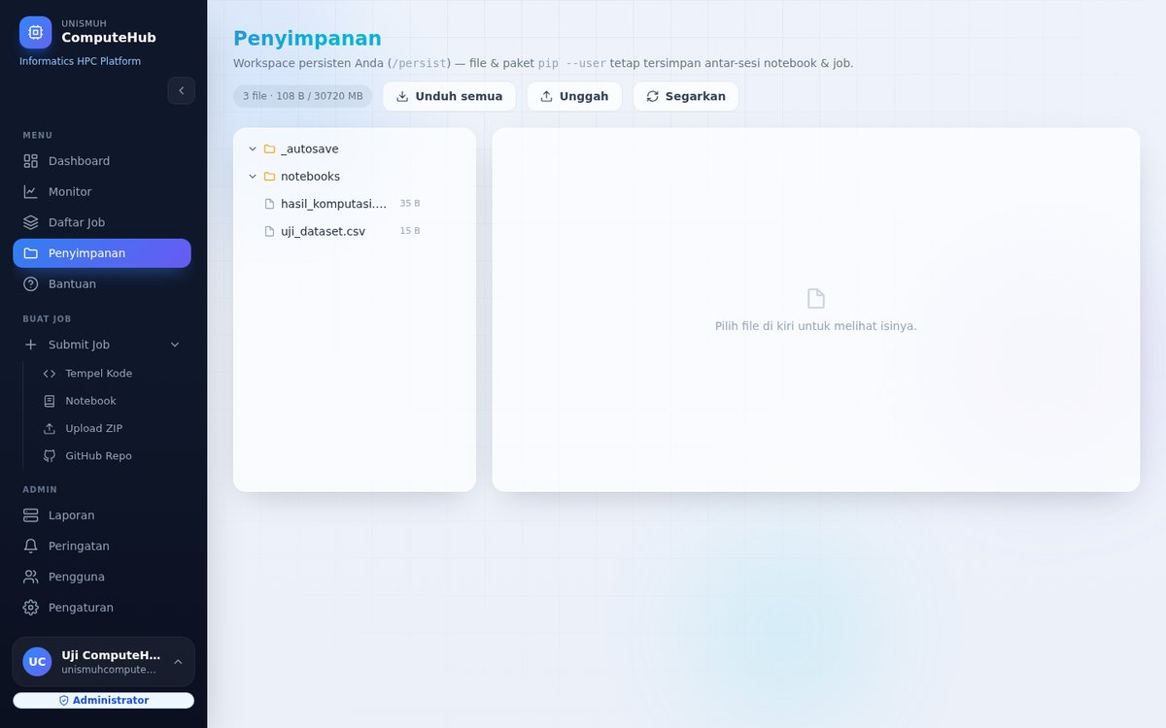
Gambar: Halaman Penyimpanan + indikator kuota
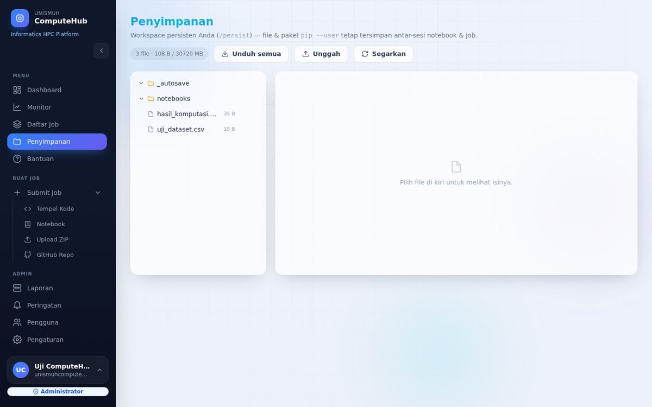
Gambar: Tombol Unggah
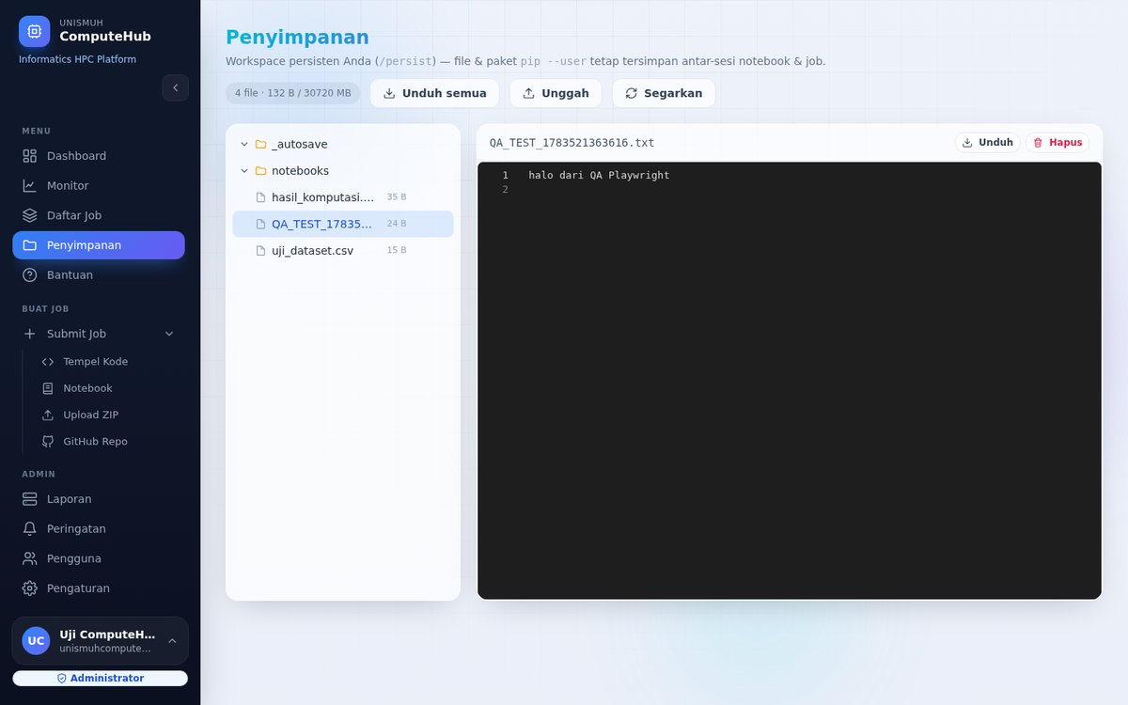
Gambar: Berkas QA muncul setelah diunggah
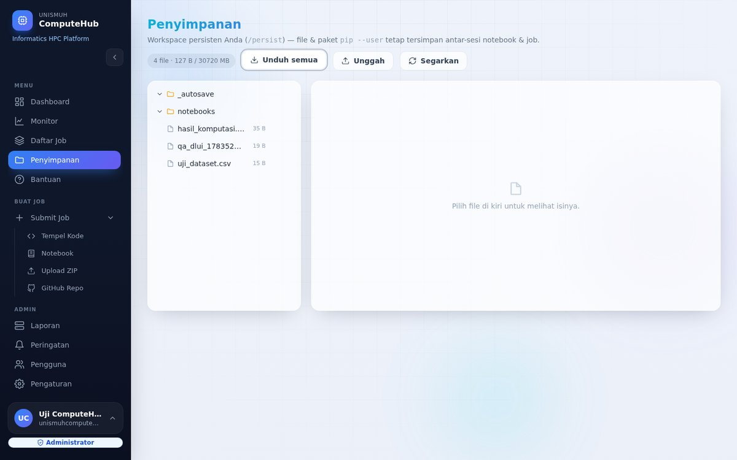
Gambar: Tombol 'Unduh semua' — fitur unduh seluruh workspace (.zip)

5.5 Auto-save Notebook
Kode yang diketik pada editor tersimpan otomatis ke /persist (_autosave/paste.ipynb).
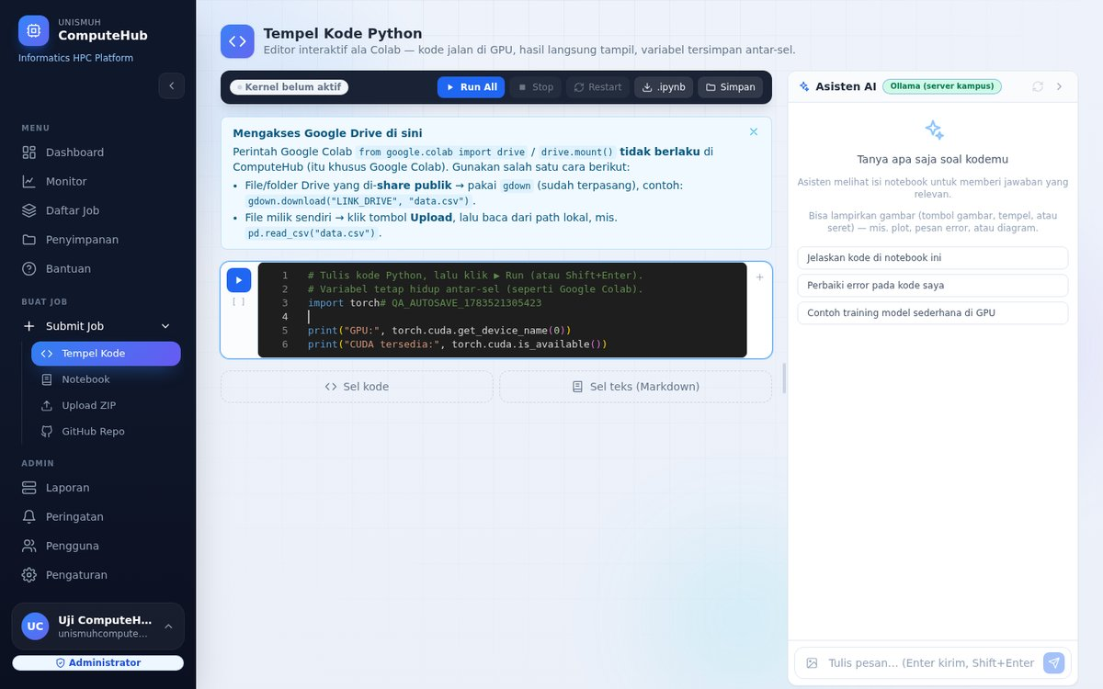
Gambar: Mengetik kode pada editor Monaco
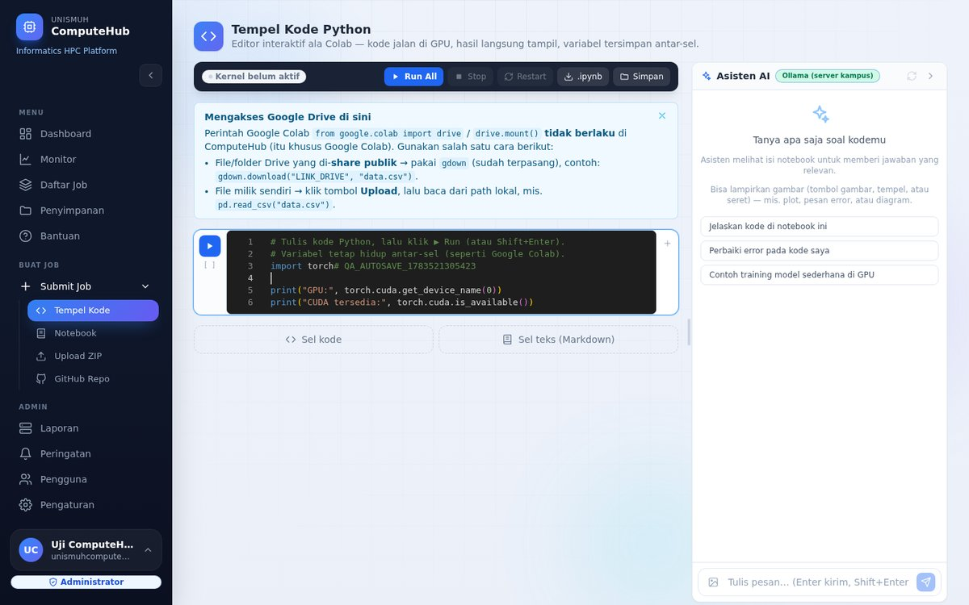
Gambar: Indikator 'tersimpan' otomatis muncul

5.6 Manajemen Pengguna (Admin)
Tabel pengguna, pencarian, form tambah pengguna, modal Kelola Kebijakan, dan menu Aksi (perbaikan BUG-001).
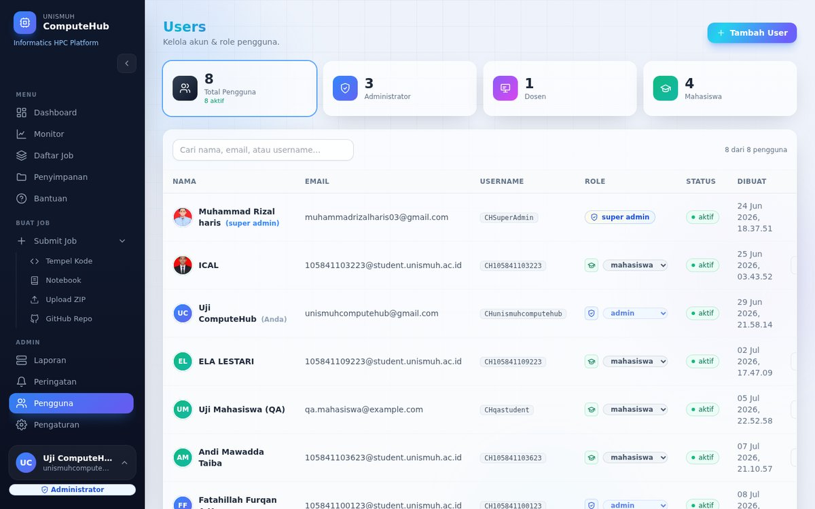
Gambar: Daftar Pengguna
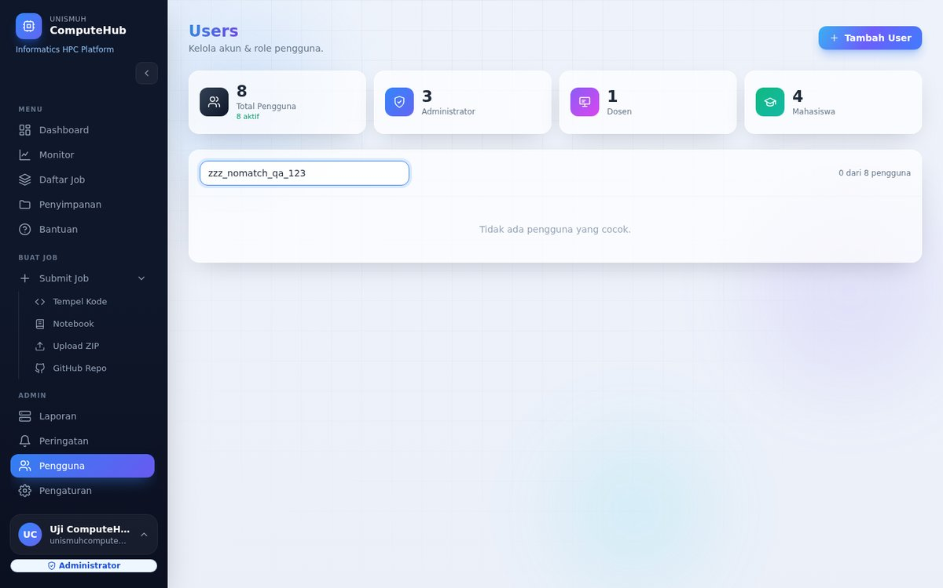
Gambar: Pencarian pengguna (contoh: tanpa hasil cocok)
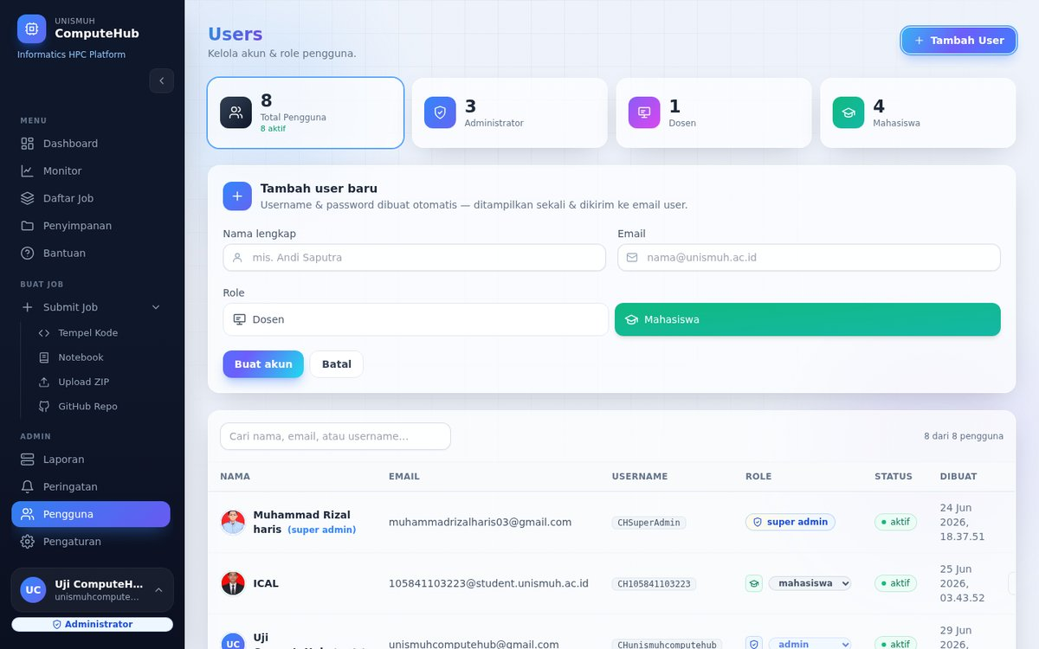
Gambar: Form Tambah Pengguna
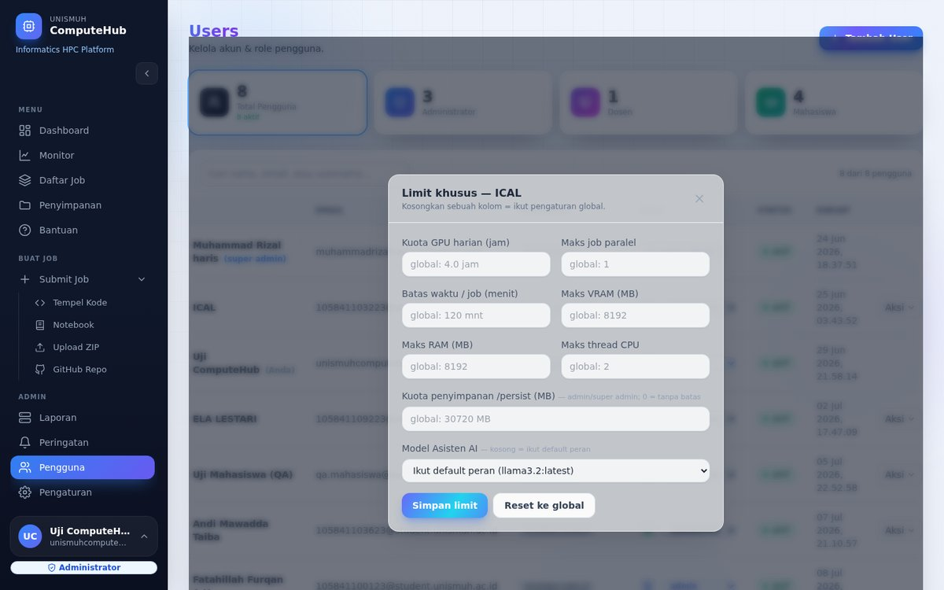
Gambar: Modal Kelola Kebijakan (read-only saat uji)
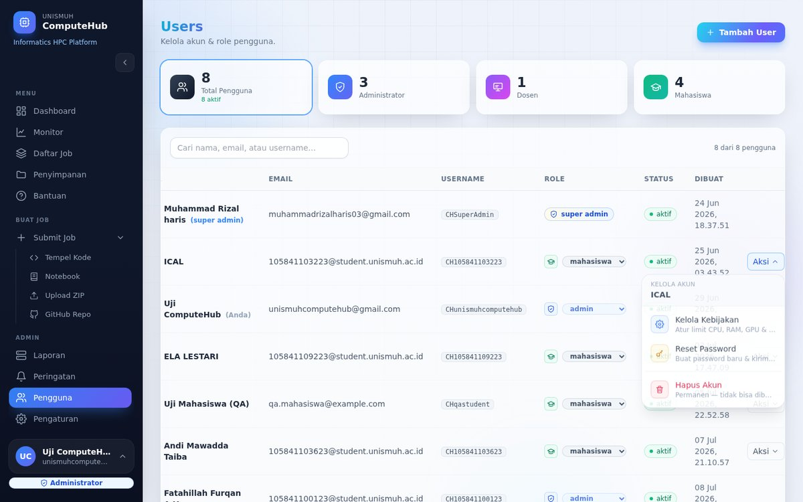
Gambar: Menu Aksi per baris (BUG-001 telah diperbaiki)

5.7 Laporan (Admin)
Laporan platform: info sistem, penggunaan GPU langsung, pemakaian disk per user, dan unduh laporan HTML.
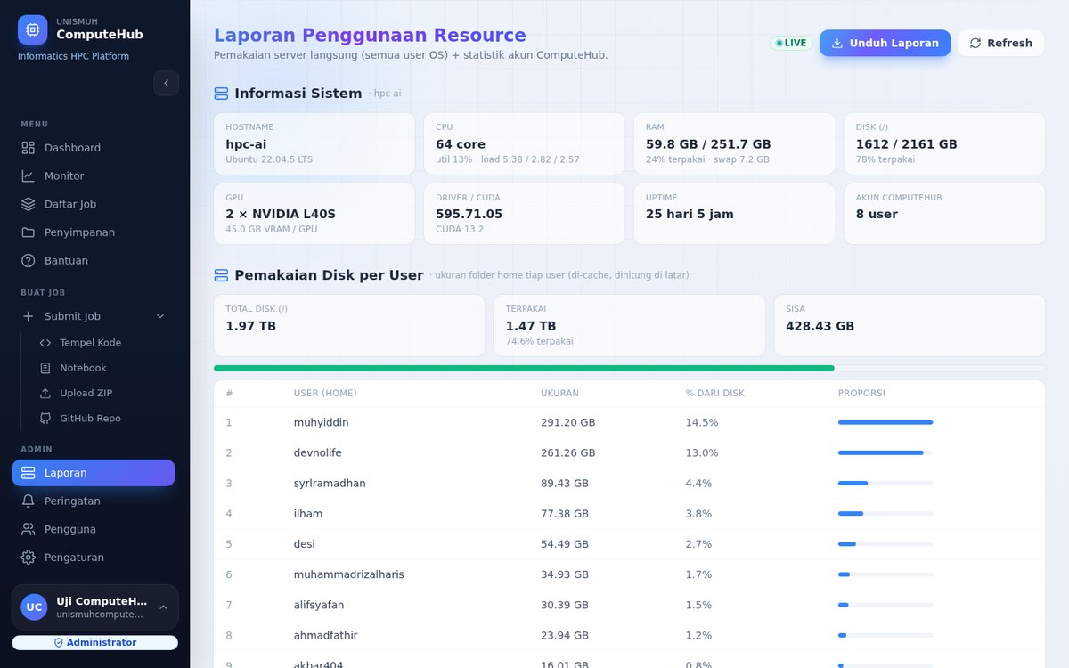
Gambar: Laporan platform (ringkasan)
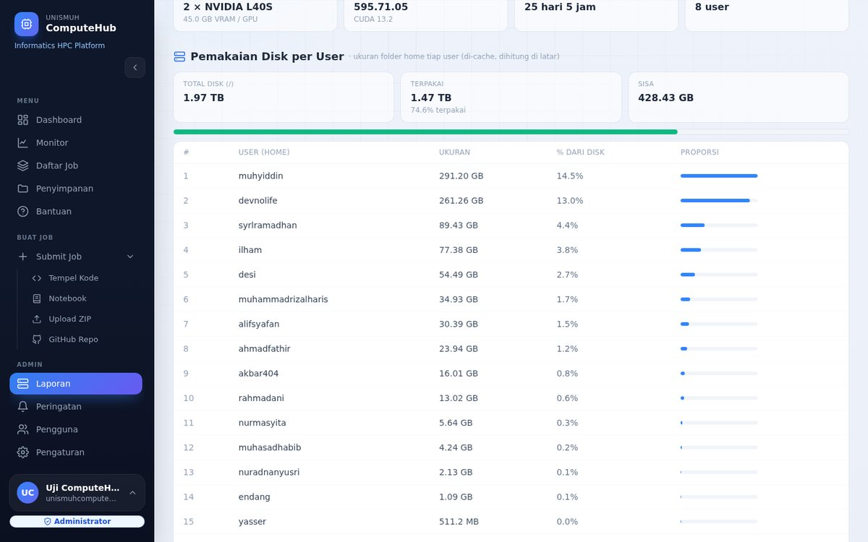
Gambar: Seksi Pemakaian Disk per User
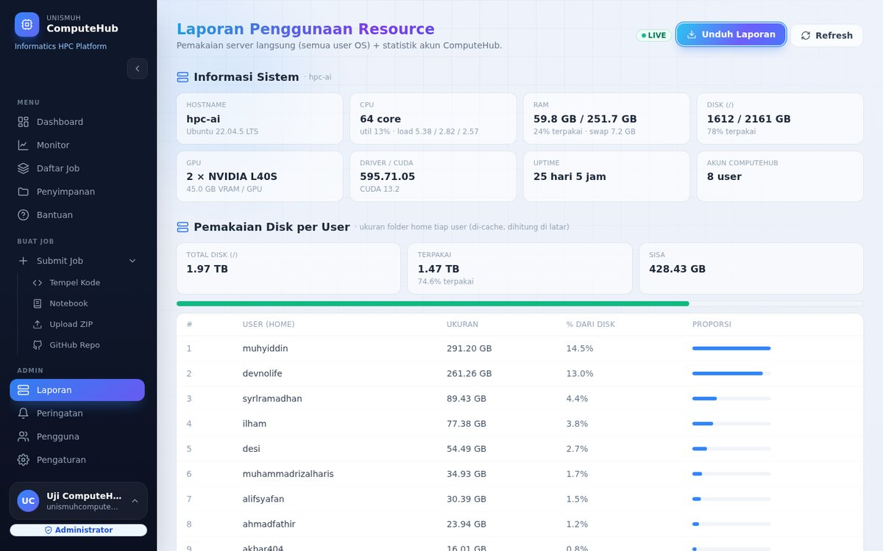
Gambar: Setelah unduh laporan HTML

5.8 Monitor, Peringatan & Profil
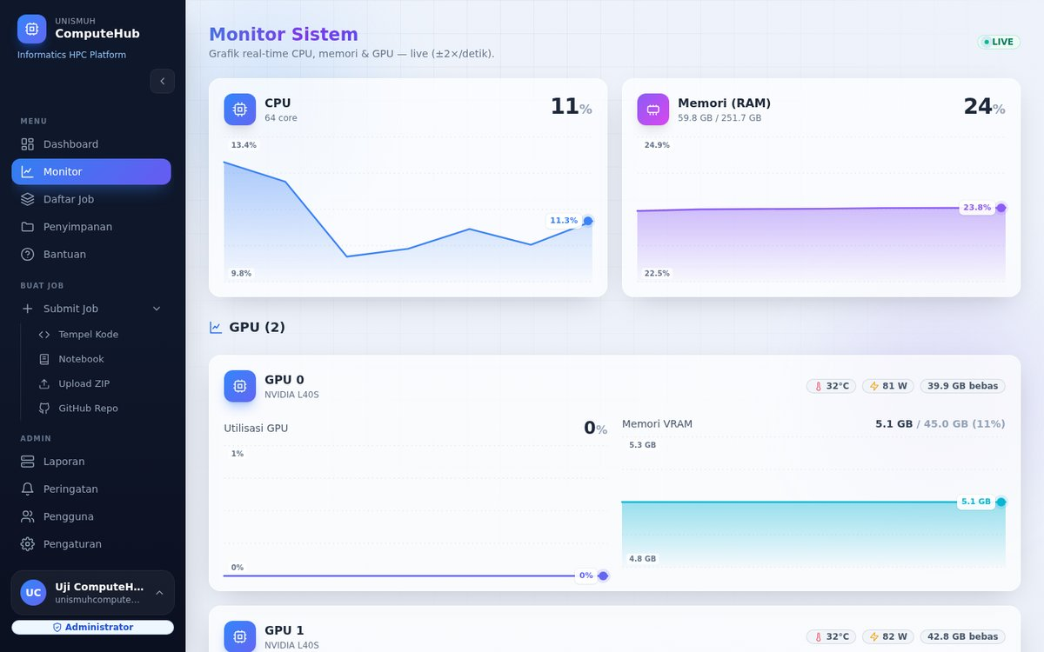
Gambar: Monitor sistem — grafik CPU/RAM & per-GPU (admin)
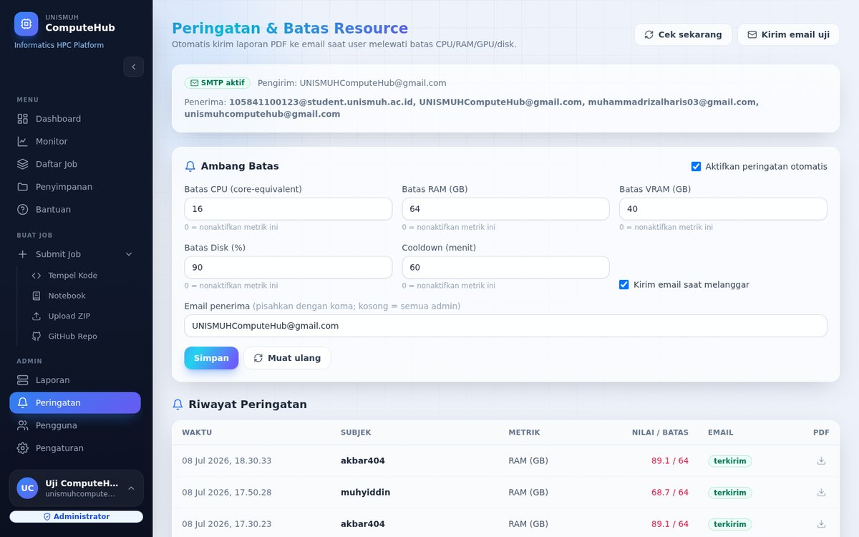
Gambar: Halaman Peringatan (admin)
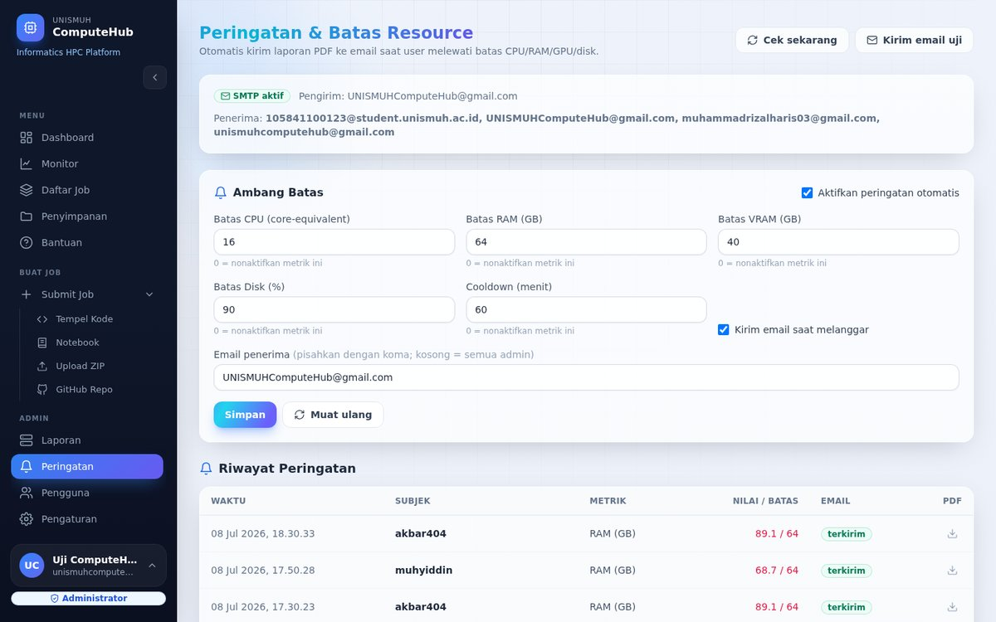
Gambar: Konfigurasi ambang peringatan
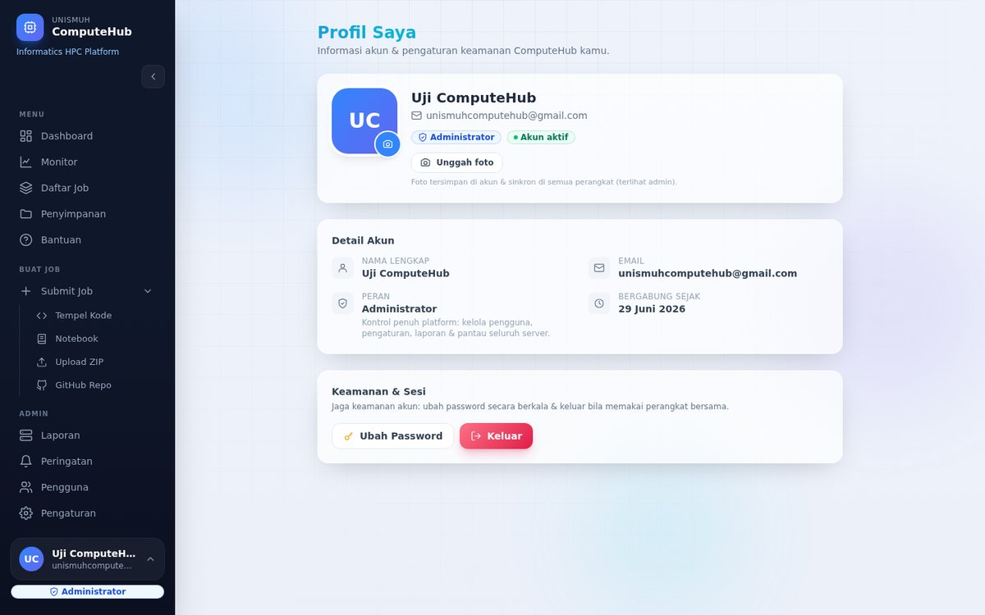
Gambar: Halaman Profil pengguna

6. Pengujian Per-Peran (Super Admin · Admin · Dosen · Mahasiswa)
Otorisasi keempat peran diverifikasi pada tingkat API dan UI. Untuk sisi dosen dibuat akun QA khusus (CHqadosen) karena sebelumnya belum ada akun dosen.

6.1 Matriks Otorisasi API
Kasus | Peran | /auth/me | /admin/report | /monitoring/overview | Status
TC-ROLE-API-superadmin | Super Admin | role=admin, is_superadmin=true | 200 | 200 | LULUS / SKIP*
TC-ROLE-API-admin | Admin | role=admin | 200 | 200 | LULUS
TC-ROLE-API-dosen | Dosen | role=dosen | 403 (ditolak) | 200 | LULUS
TC-ROLE-API-mahasiswa | Mahasiswa | role=mahasiswa | 403 (ditolak) | 200 | LULUS
* Token QA Super Admin hanya sah bila akun Super Admin sedang memiliki sesi aktif (kebijakan sesi-tunggal). Bila tidak, kasus ini di-SKIP secara sah agar tidak mengganggu akun Super Admin yang dipakai pengguna di peramban. Kapabilitas 'require_admin' tetap terbukti melalui peran Admin (peran identik).

6.2 UI Role-Aware — Mahasiswa
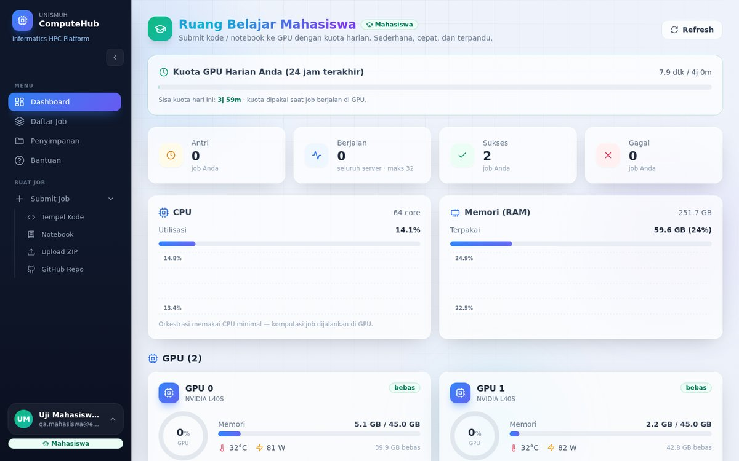
Gambar: Dashboard sisi Mahasiswa — judul 'Ruang Belajar Mahasiswa', sidebar tanpa menu admin
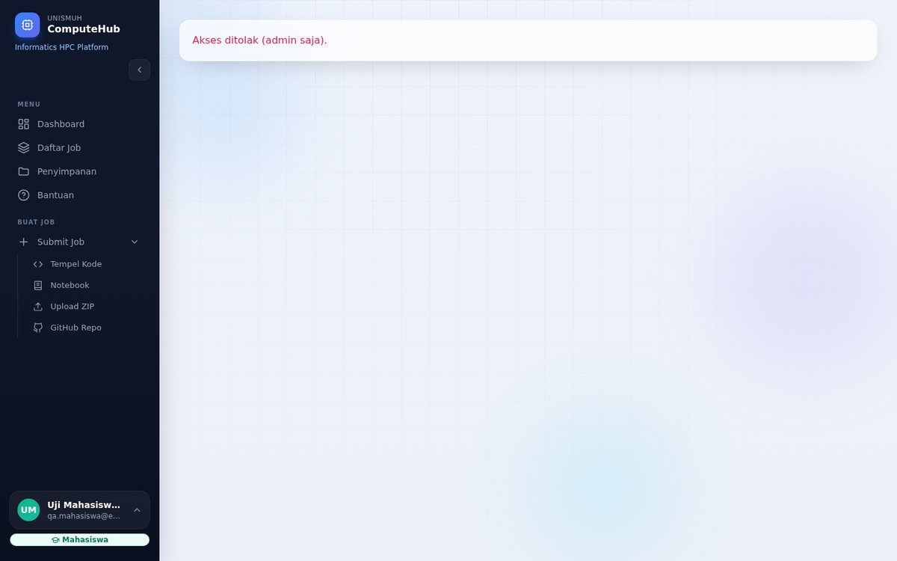
Gambar: Mahasiswa membuka /users — tidak ada data pengguna yang bocor

6.3 UI Role-Aware — Dosen
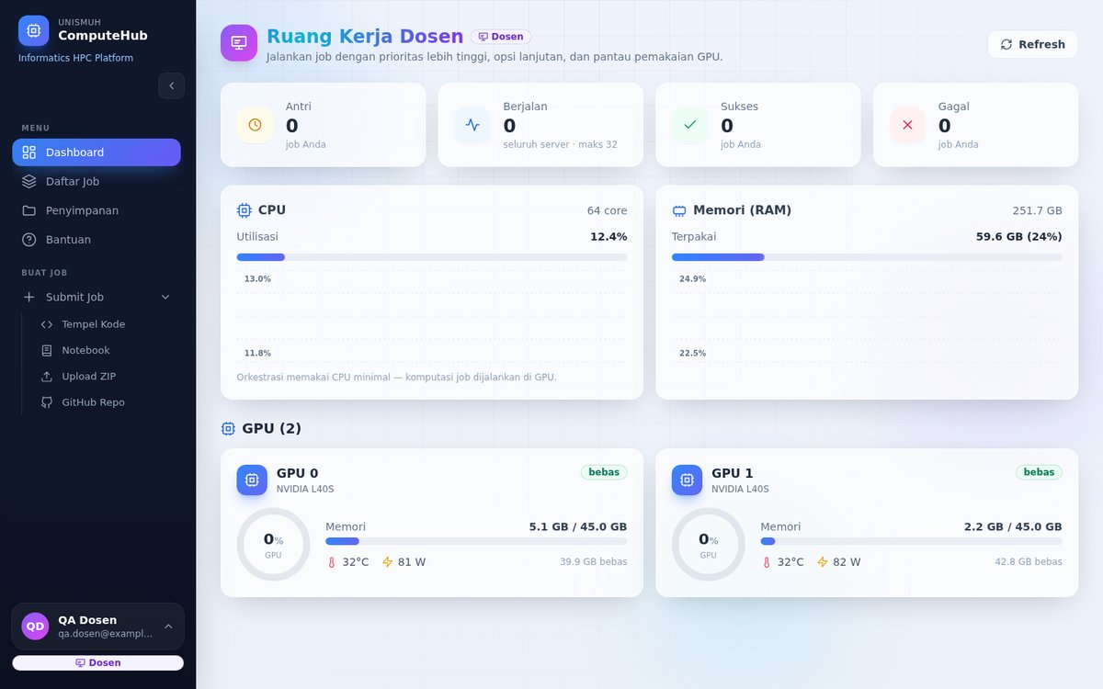
Gambar: Dashboard sisi Dosen — judul 'Ruang Kerja Dosen', sidebar tanpa menu admin
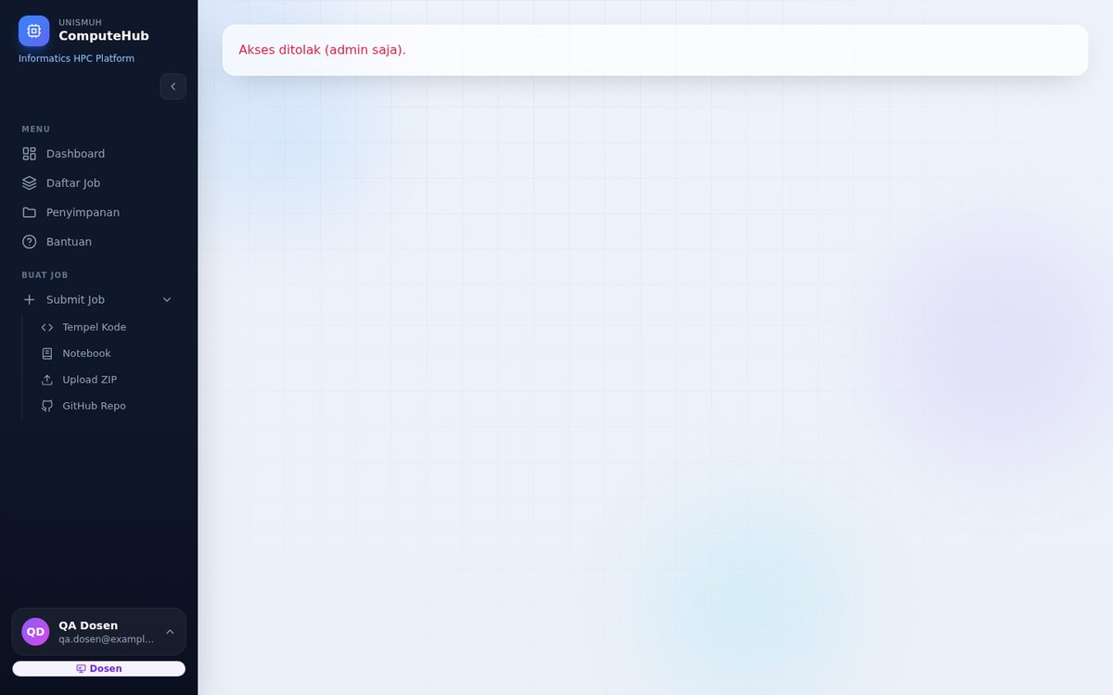
Gambar: Dosen membuka /users — tidak ada data pengguna yang bocor
Menu yang tersembunyi dari mahasiswa/dosen: Monitor, Laporan, Peringatan, Pengguna, Pengaturan.

7. Pengujian Keamanan
ID | Aspek | Hasil
SEC-01 | Header keamanan & anti-clickjacking (X-Frame-Options, CSP, HSTS, nosniff) | LULUS
SEC-02 | Endpoint terproteksi menolak tanpa token (401) | LULUS
SEC-03 | Privilege escalation: mahasiswa → endpoint admin ditolak (403) | LULUS
SEC-04 | Directory traversal pada workspace ditolak | LULUS
SEC-05 | SQL injection pada login ditolak | LULUS
SEC-06 | CORS tidak memantulkan origin jahat | LULUS
SEC-07 | Tidak ada kebocoran stack trace / path internal (404) | LULUS
SEC-08 | XSS pada kolom cari tidak tereksekusi | LULUS
SEC-09 | Token tidak bocor ke cookie / URL | LULUS
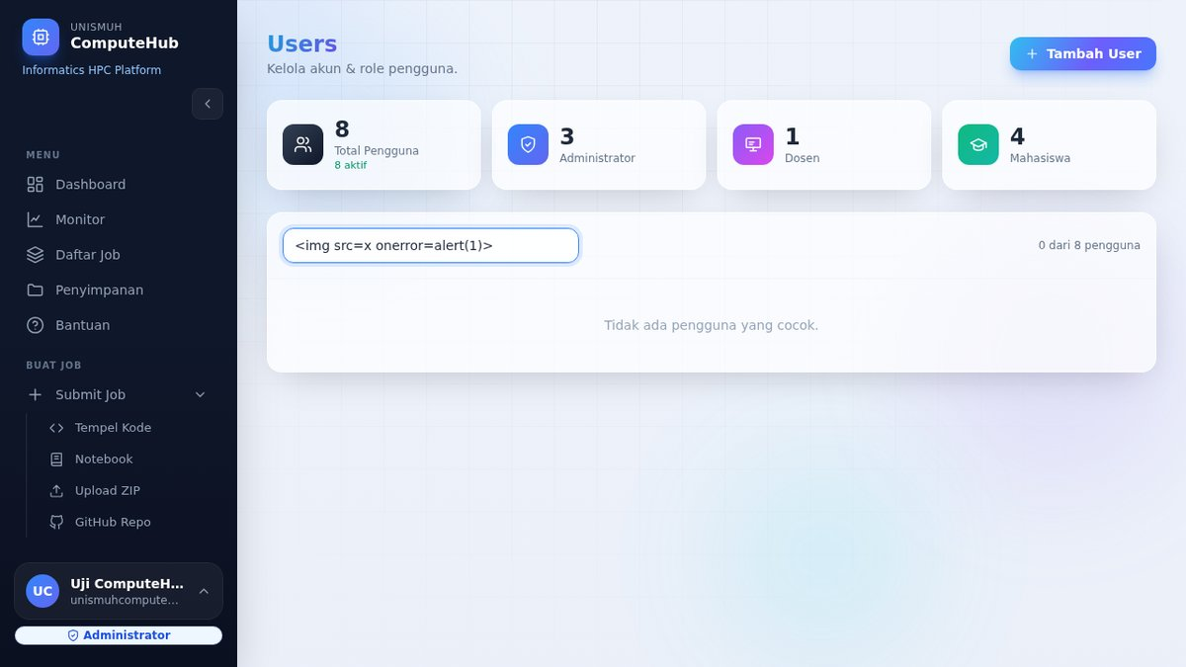
Gambar: Uji XSS pada kolom pencarian — payload tidak tereksekusi (tidak ada dialog)

8. Pengujian Performa
Latensi endpoint diukur setelah migrasi basis data ke PostgreSQL lokal.
Metrik | Ambang | Hasil | Status
GET /health | < 1500 ms | ± 16 ms | LULUS
GET /admin/report | < 8000 ms | ± 30 ms | LULUS
Muat halaman (×5 rute) | wajar | cepat | LULUS
Konkurensi ringan | stabil | stabil | LULUS

9. Pengujian Responsif (Mobile & Tablet)
Tata letak diuji pada mobile (412×839) dan tablet (820×1180): memuat tanpa error dan tanpa overflow horizontal berlebih.

9.1 Mobile (412×839)
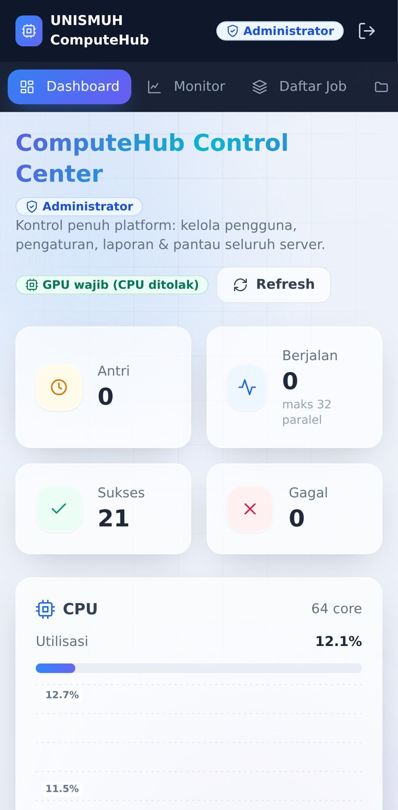
Gambar: Mobile — Dashboard
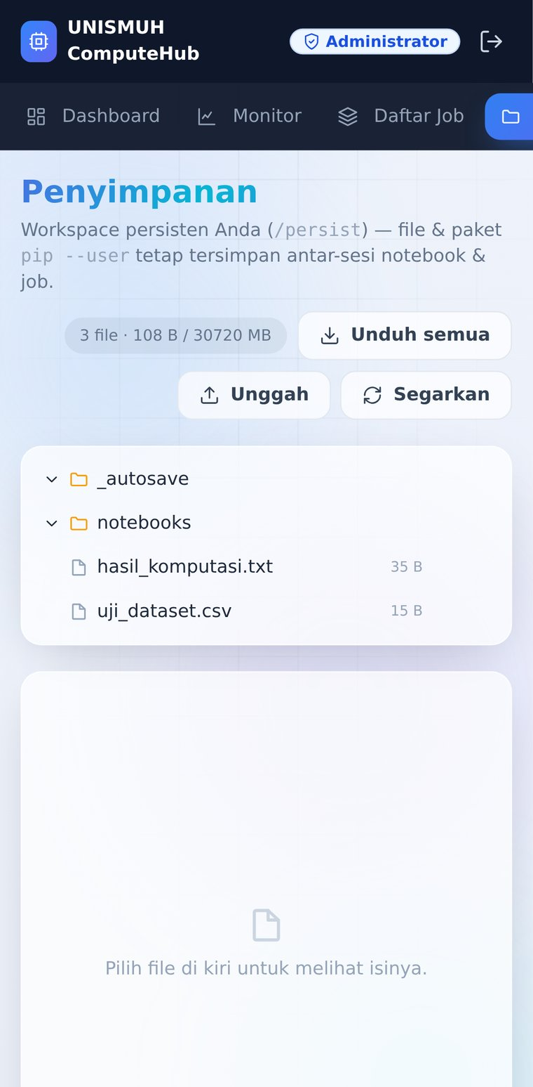
Gambar: Mobile — Penyimpanan (BUG-002 diperbaiki: tanpa overflow)
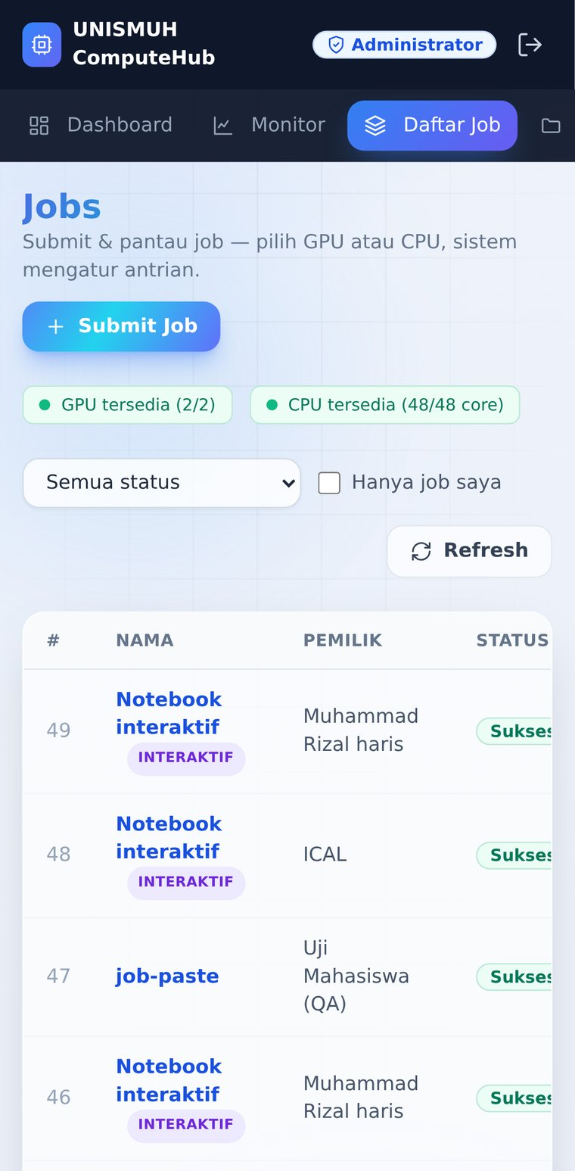
Gambar: Mobile — Daftar Job
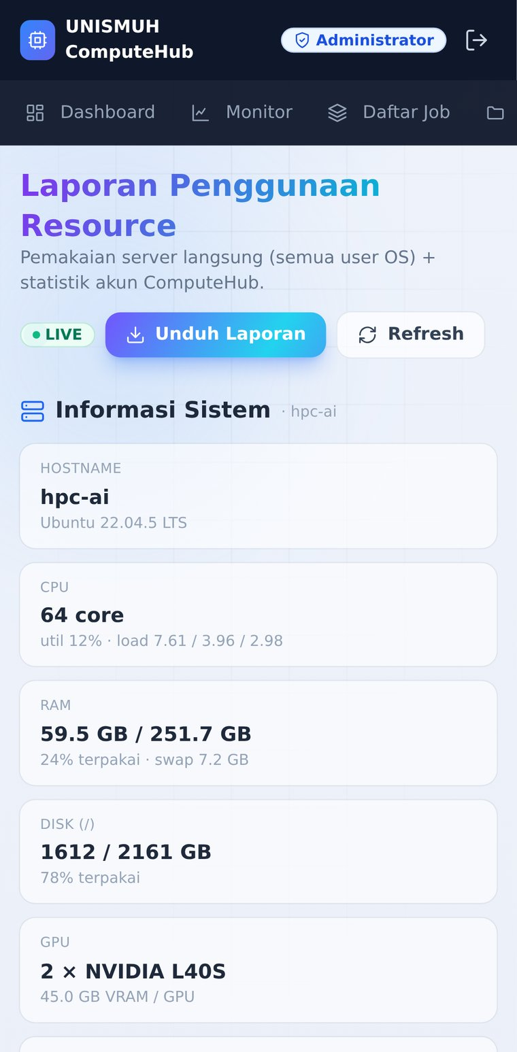
Gambar: Mobile — Laporan

9.2 Tablet (820×1180)
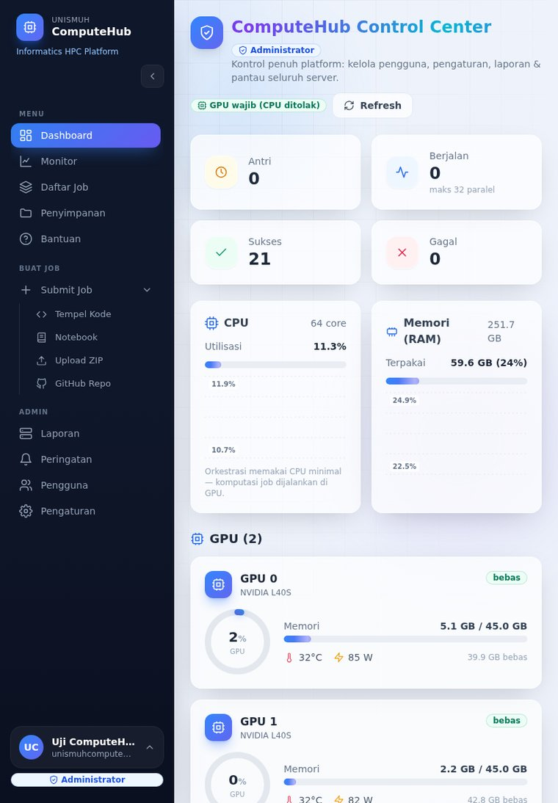
Gambar: Tablet — Dashboard
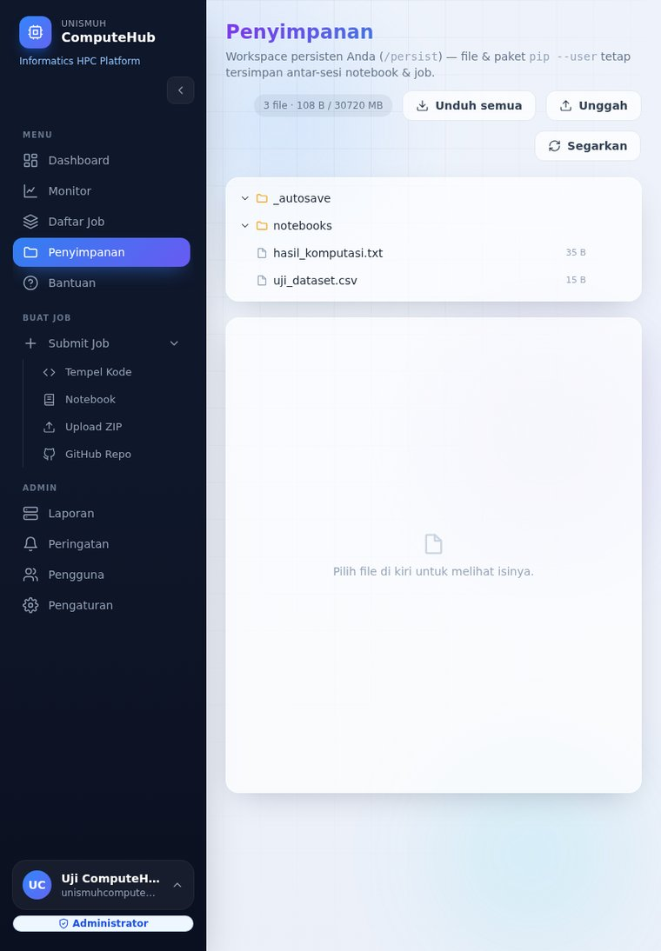
Gambar: Tablet — Penyimpanan

10. Temuan (Bug) & Perbaikan

BUG-001 — Menu 'Aksi' menutup sendiri saat tabel overflow (UX)
Field | Nilai
Severity / Priority | Low–Medium / Medium
Komponen | frontend/src/pages/Users.tsx → RowActions
Gejala | Menu Aksi tertutup seketika saat tabel Pengguna overflow horizontal (focus-scroll).
Perbaikan | Menu di-render via portal + position:fixed + abaikan scroll 350ms pertama saat buka.
Status | DIPERBAIKI — dikunci TC-USR-03 (3/3 lulus).

BUG-002 — Header Penyimpanan overflow horizontal di mobile (UX responsif)
Field | Nilai
Severity / Priority | Low / Medium
Komponen | frontend/src/pages/Storage.tsx → header
Ditemukan oleh | TC-RESP /storage (mobile 412×839) saat menambah fitur unduh folder
Gejala | Tombol baru 'Unduh semua' membuat baris header melebihi lebar layar (overflow 64px).
Perbaikan | Baris tombol dibuat membungkus: flex flex-wrap items-center justify-end gap-2 sm:gap-3.
Status | DIPERBAIKI — dikunci TC-RESP /storage (mobile & tablet).
Kedua bug bersifat kosmetik/UX (bukan cacat fungsional atau keamanan) dan telah ditutup pada sesi yang sama; regresinya dikunci oleh kasus uji.

11. Observasi (bukan cacat)
ID | Tipe | Catatan
OBS-1 | Performa | TERATASI — migrasi ke PostgreSQL lokal menurunkan latensi endpoint drastis.
OBS-2 | Desain | /jobs hanya filter status (tanpa pencarian teks) — by design.
OBS-3 | Lingkungan | Mode headed tak tersedia (server headless); diverifikasi via video+trace+screenshot.
OBS-4 | Keamanan | Token di localStorage (wajar utk SPA bearer; dimitigasi CSP; HSTS terpasang).
OBS-5 | Ketahanan | Editor Monaco dimuat dari CDN jsdelivr; saran: bundel same-origin agar tahan jaringan lambat/offline.
OBS-6 | Uji peran | Token QA Super Admin hanya sah saat ada sesi aktif; bila tidak → skip sah (sesi-tunggal).

12. Inventaris Kasus Uji
Area | Kasus uji | Hasil
Publik/Auth | Landing, Login, validasi, login salah, toggle password, 404, redirect (7) | 7 LULUS
API | health, auth, schema, authz, disk, payload, 404, latensi, report/user (10) | 10 LULUS
API-Peran | matriks 4 peran (super/admin/dosen/mahasiswa) | 3 LULUS · 1 SKIP*
Keamanan | SEC-01..SEC-09 | 9 LULUS
Dashboard/Navigasi | Dashboard, semua rute, sidebar, back/forward/refresh | LULUS
Daftar Job | list/empty, filter, detail (search N/A) | LULUS (1 skip sah)
Penyimpanan | kuota, unggah+bersih, tombol unggah, unduh workspace/folder .zip (TC-STO-01..06) | 6 LULUS
Auto-save | ketik → tersimpan ke _autosave/paste.ipynb | LULUS
Pengguna | tabel, cari, modal kebijakan, form tambah (TC-USR-01..04) | LULUS
Laporan | seksi sistem, disk per user, unduh HTML | LULUS
Peran-UI | mahasiswa & dosen: dashboard + sidebar + /users (TC-ROLE-*) | 4 LULUS
Responsif | mobile & tablet: /, /jobs, /storage, /report + navigasi | LULUS
Performa | latensi + muat halaman + konkurensi ringan | LULUS
* Super Admin di-skip sah bila tak ada sesi aktif (lihat OBS-6).

13. Kesimpulan
Aplikasi UNISMUH ComputeHub LULUS pengujian menyeluruh: 90 dari 92 kasus lulus, 2 di-skip secara sah, tanpa kegagalan fungsional, tanpa celah otorisasi/injeksi, dan tanpa error fatal. Fitur baru unduh folder/workspace (.zip) berfungsi benar pada API maupun UI. Otorisasi keempat peran (Super Admin, Admin, Dosen, Mahasiswa) berperilaku sesuai rancangan — endpoint admin menolak dosen & mahasiswa (403), dan antarmuka menyesuaikan peran. Dua temuan UX telah diperbaiki dan dikunci oleh kasus uji.
Aplikasi dinilai LAYAK untuk digunakan. Rekomendasi peningkatan (tidak menghambat): membundel editor Monaco secara same-origin untuk ketahanan jaringan kampus (OBS-5).

Lampiran: Cara Menjalankan & Artefak
Menjalankan ulang seluruh suite:
cd testing && npx playwright test
Laporan interaktif (langkah + video + trace):
npm run report → reports/html-report/index.html
- reports/junit/results.xml — hasil untuk CI
- reports/json/results.json — hasil mesin
- screenshots/ · test-results/ (video, trace) — artefak visual per langkah
- bug-report.md · security-report.md · performance-report.md · coverage-report.md · blackbox/*.md

